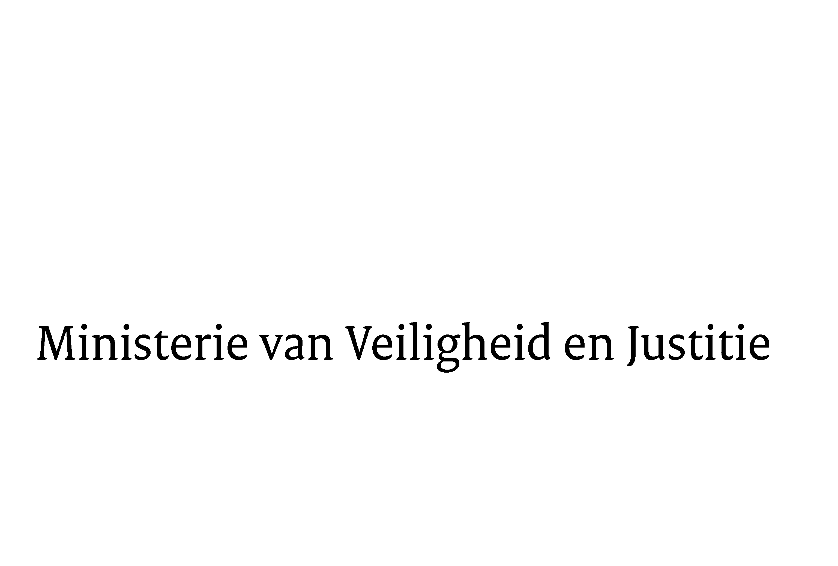
> Retouradres Postbus 20301 2500 EH Den Haag
Aan de Voorzitter van de Tweede Kamerder Staten-GeneraalPostbus 200182500 EA DEN HAAG

Datum | 26 februari 2015
Onderwerp | Uitstelbericht Kamervragen en VKC verzoek over bijeenkomsten waar radicale predikers worden uitgenodigd  Uitstelbericht Kamervragen over

Bureau Secretaris-Generaal

Turfmarkt 147
2511 DP Den Haag
Postbus 20301
2500 EH Den Haag
www.rijksoverheid.nl/venj

Ons kenmerk
621301

Uw kenmerk

Bij beantwoording de datum en ons kenmerk vermelden. Wilt u slechts één zaak in uw brief behandelen.

Op 19 februari verstuurde u een verzoek inzake ingetrokken visa van de imams die deel zouden nemen aan een evenement in Rijswijk. Hierbij bericht ik u, mede namens de Minister van Buitenlandse Zaken, dat zowel het verzoek van de VKC’s VenJ en BZ aan de ministers van VenJ en BZ (2015Z02902), als de schriftelijke vragen van de leden Van der Staaij (SGP), 2015Z02821; Omtzigt (CDA), 2015Z02818 en 2015Z02969; Van Klaveren (Gr. BvK), 2015Z02968; Azmani (VVD), 2015Z02970 inzake bijeenkomsten waar radicale predikers worden uitgenodigd niet binnen de gewenste termijn kunnen worden beantwoord, aangezien nog niet alle benodigde informatie ontvangen is.

Wij streven ernaar om uw verzoek zo snel mogelijk te beantwoorden.

De Minister van Veiligheid en Justitie,

I.W. Opstelten

